НАЦИОНАЛЬНЫЙ ИССЛЕДОВАТЕЛЬСКИЙ УНИВЕРСИТЕТ

«ВЫСШАЯ ШКОЛА ЭКОНОМИКИ»

Курс «Программирование»

Пояснительная записка к командному проекту

«TSP-EQ»

**Выполнили:**

студенты 2-го курса бакалавриата ФБМ

образовательной программы «Бизнес-информатика»

Джафаров Фуад

Королёв Кирилл

Ярцев Дмитрий

Москва 2017

**Название проекта**

TSP-EQ

# Аннотация

Построение модели регрессии, которая делает предсказания на основе набора данных об изменении курса Биткоина в течение короткого промежутка времени.

**Адрес репозитория**

<https://github.com/kirill-korolev/tsp-eq>

# Члены команды разработки

* Королёв Кирилл, ББИ166 (библиотека нейронной сети, логика приложения)
* Ярцев Дмитрий, ББИ166 (запросы к API, реализация алгоритмов нейронной сети)
* Джафаров Фуад, ББИ164 (UI/UX-дизайнер)

# Классы

TSP.API :

1. BPIAPI – формирует запрос, обрабатывает и выводит данные, обработка JSON.
2. UrlBuilder – Формирует запрос в текстовую строку для HTTP-запроса.
3. CryptoObject – сущность, хранящая данные о цене и времени актива.
4. BPIObject – обрабатывает JSON файлы из HTTP запроса.

TSP.NeuralNet:

1. TspNeuron - класс нейрона
2. TspLayer – класс слоя
3. TspOutput – класс последнего слоя
4. TspInput – класс первого слоя
5. TspLink – класс связи
6. TspFunction – обертка мат. функции
7. TspMath – список функций и их параметрами
8. Parser, Row, Error – работа с csv
9. Writer – запись в csv

TSP.UI

1. PlotModel – построение графика
2. SeriesDesigner – параметры графика
3. ViewModel – реализация VMMV

TSP.Logic

1. NeuralNet – класс нейросети

# Программный интерфейс

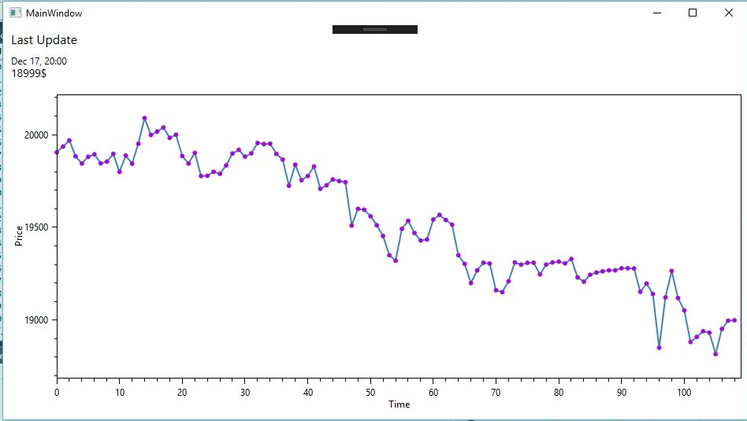

После запуска программы появиться график последних 96 значений, нейросеть выводит остальные 48. Автоматическое обновление каждый 5 минут

# Технологии

* WPF/XAML
* Библиотека Boost
* BitMex API